实验一

深智能硕52 2025213972 马逸宁

1.运行环境

语言：python

依赖：torch、numpy、PIL、os等  
2.实验步骤

1. 计算输入带雾图像的暗通道

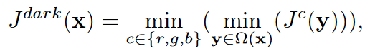

根据公式，我们先用最小值滤波对图像进行处理，再求得三通道最小值。通过对比发现交换顺序得到的结果一样。

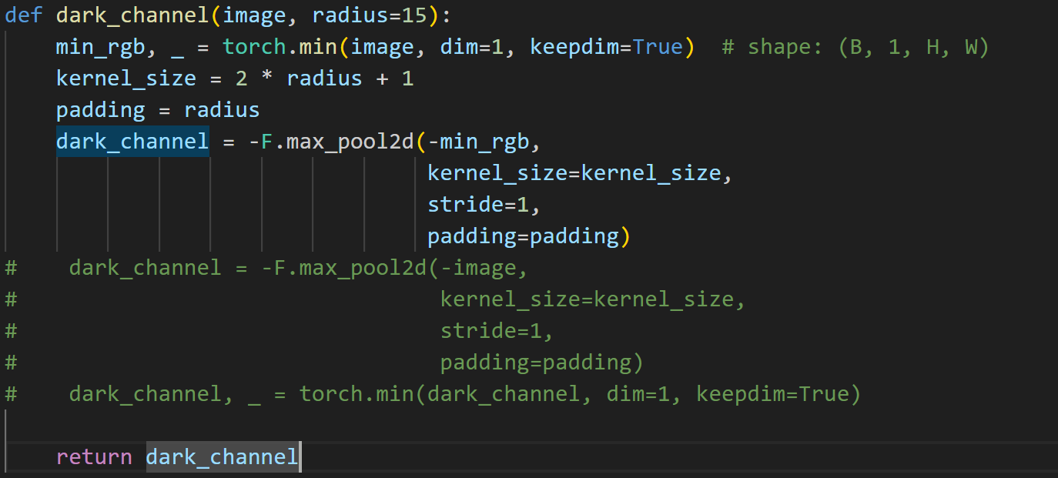

1. 估计大气亮度

记录暗通道图中灰度最大的前0.1%的像素所在的位置，把带雾图像在这些位置中最大的灰度值当做大气亮度。

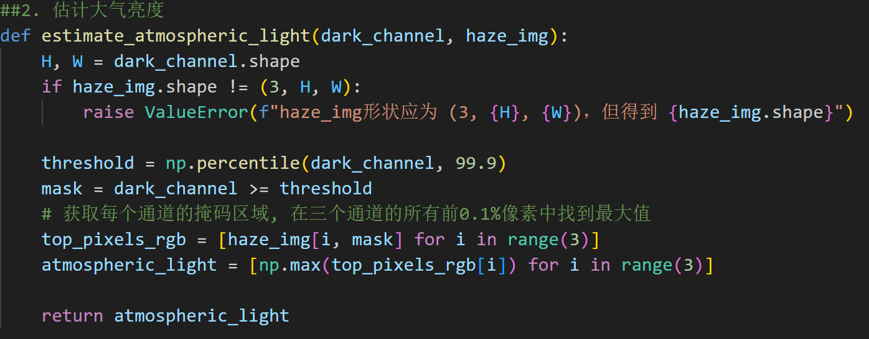

1. 计算传导图像

根据暗通道和估计的大气亮度计算传导图，考虑到透视情况，将设置为0.95。

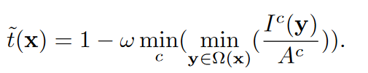

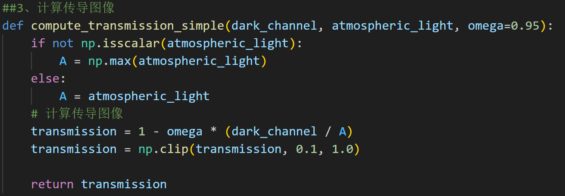

1. 估计原始场景图

根据计算的传导图像恢复原始的场景的图像。

这里，为观测到的带雾图像，为原始场景图，为传导图像，为大气亮度。但当透射率t(x)接近于零时，可能非常接近于零，此时直接恢复的场景容易产生噪声。因此将透射率t(x)限制在一个下界为的范围。

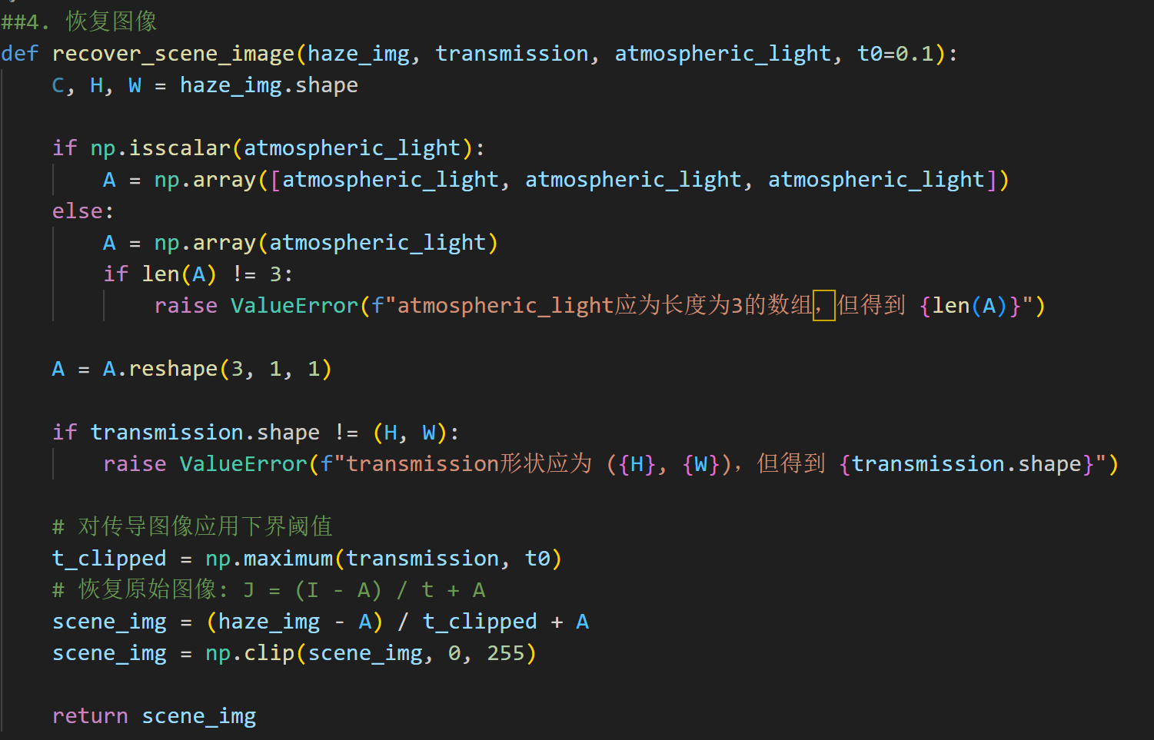

1. 优化传导图像

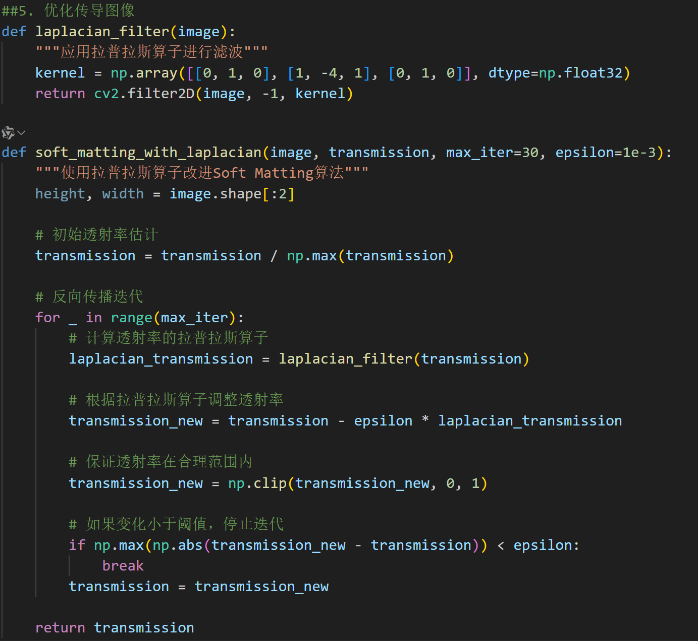

3.实验成果

在最小值滤波大小为3×3情况下实验结果。

其中dark_channel为图像暗通道信息，transmission-map为引导图像，softmatting为优化引导图像，origin为带雾图像，recover为普通引导图像恢复结果，recover with softmatting为优化引导图像恢复结果。

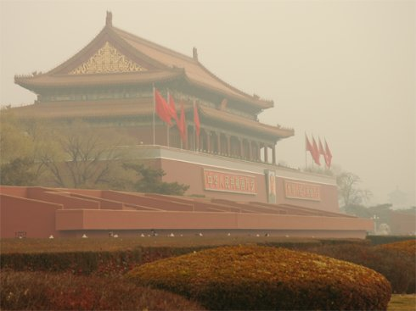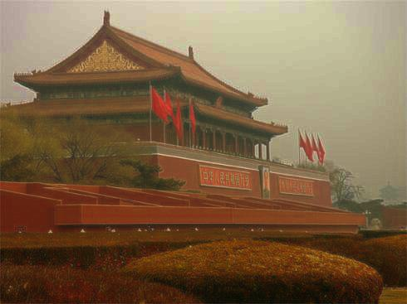

Origin recover recover with softmatting

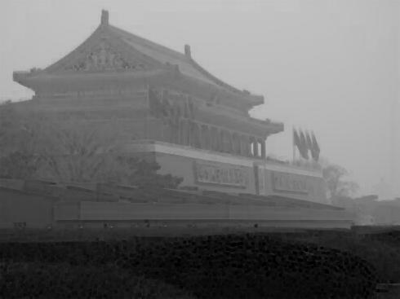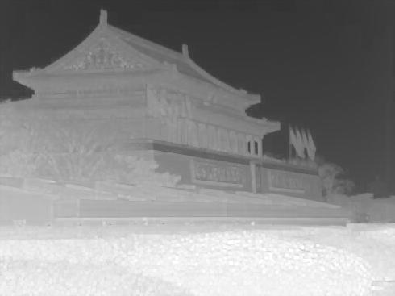

Dark_channel transmission-map softmatting

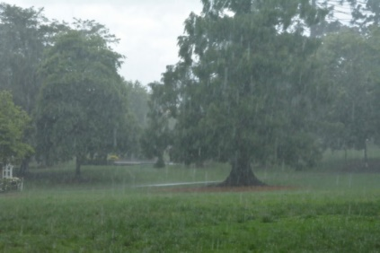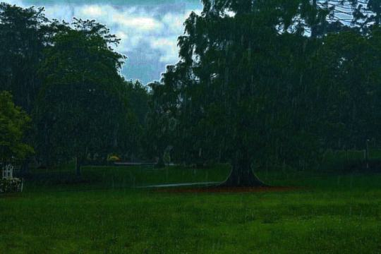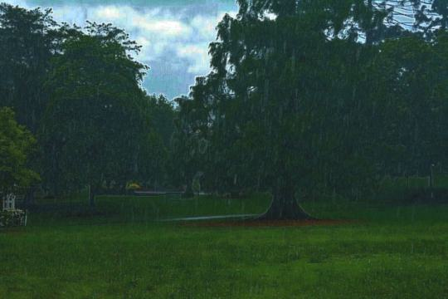

Origin recover recover with softmatting

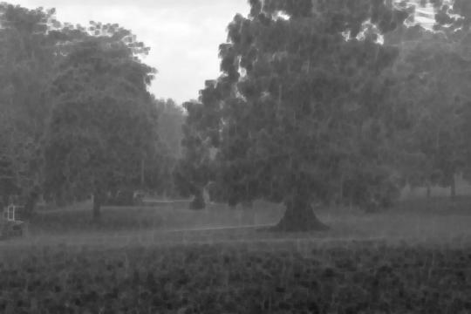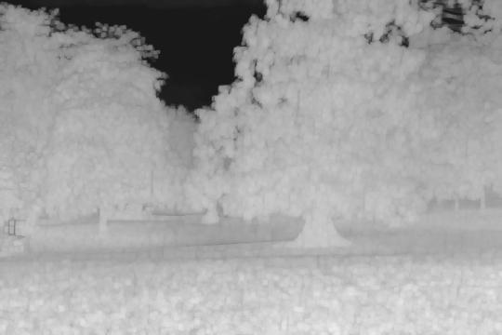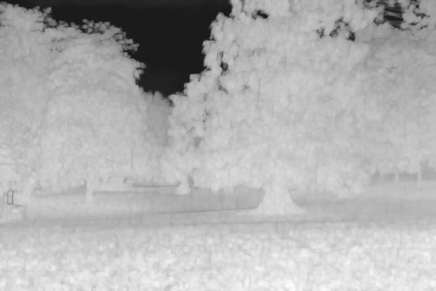

Dark_channel transmission-map softmatting

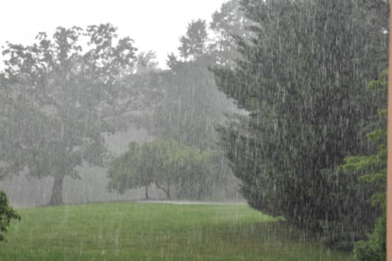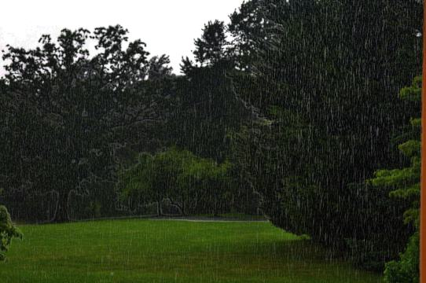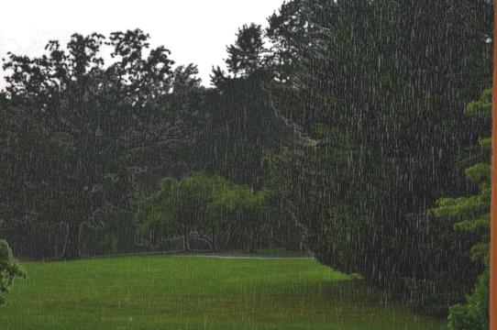

Origin recover recover with softmatting

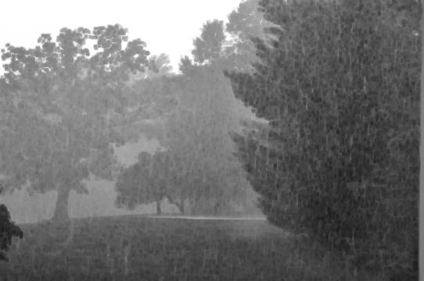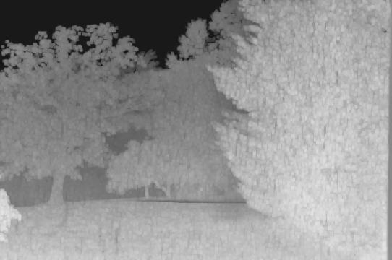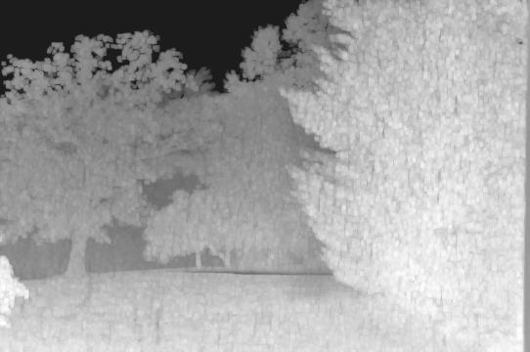

Dark_channel transmission-map softmatting

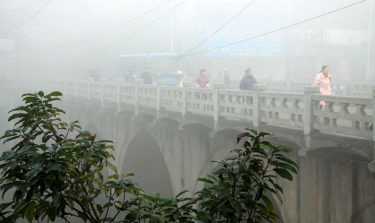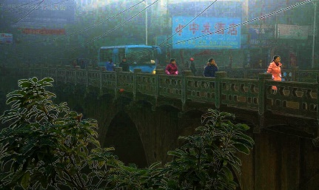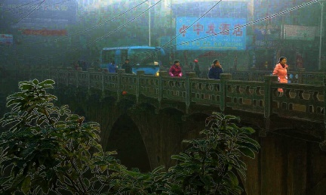

Origin recover recover with softmatting

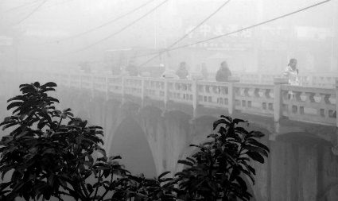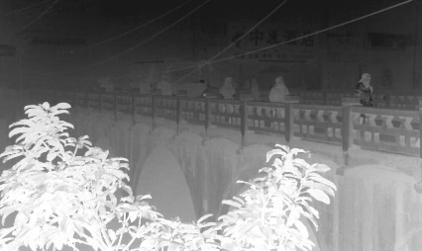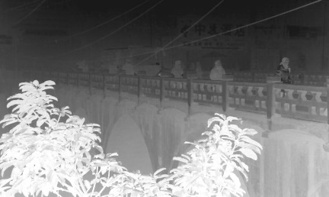

Dark_channel transmission-map softmatting

进一步对比试验，在不同的最小值滤波半径下对比实验结果，得到传导图像，soft-matting传导图像，暗通道灰度图和soft-matting恢复结果如下图所示。

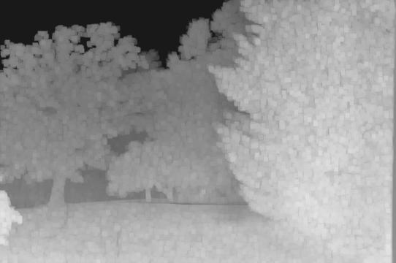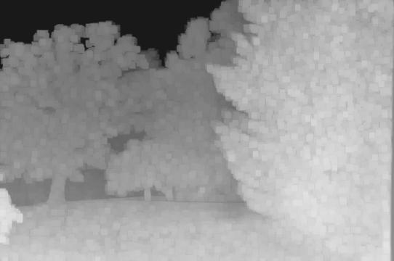

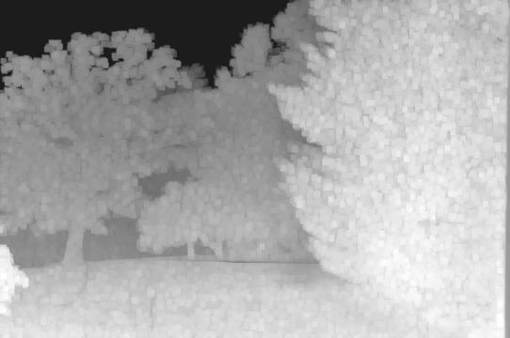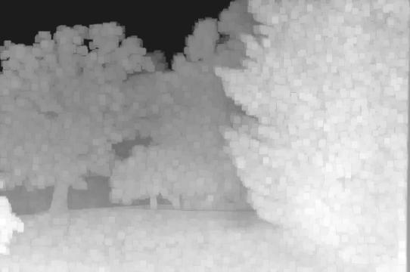

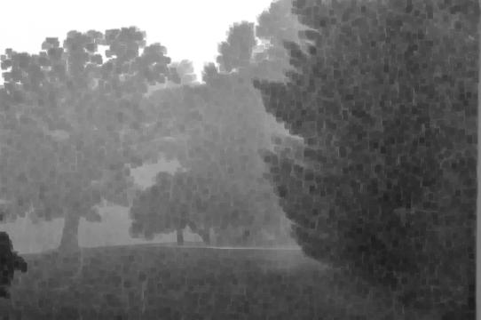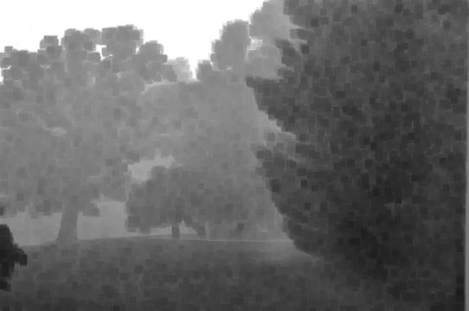

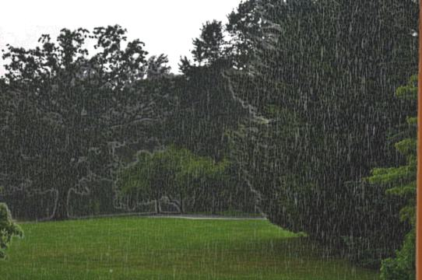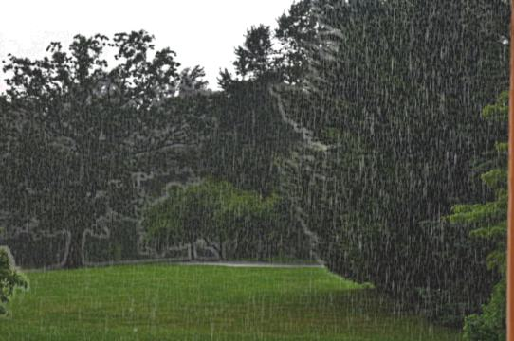

从上至下依次为传导图像，soft-matting传导图像，暗通道灰度图和soft-matting恢复结果，从左至右分别为radius选取为1、2、3，即最小池化卷积核大小为3×3、4×4、5×5情况下的结果。

随着半径增大，恢复效果的颗粒感明显下降，并且边界恢复效果明显下降。  
4.实验总结或心得感悟

本方法利用暗通道先验，用于单幅图像的去雾。通过对带雾图像、真实图像、引导图像和大气光强的关系建模，并通过求得暗通道先验来反求引导图像，进一步通过拉普拉斯滤波优化了引导图像的求解。